E9633 硬件设计说明文档

拟制部门 深圳合众思壮研发部

拟 制 郑硕 年 月 日

会 签

软件 年 月 日

质量管理部 DQA 年 月 日

测试部 年 月 日

项目 年 月 日

产品经理 年 月 日

研发总监：

审 核 年 月 日

深圳合众思壮科技有限公司

版本记录：
Ver1.2

- 电源分析
1.1电源框图
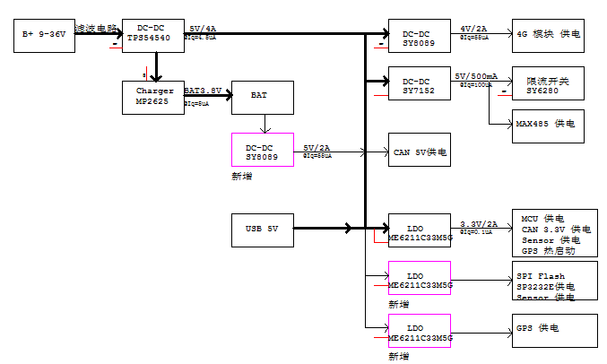
1.2电源控制逻辑
1.2.1电源接入状态ACC，B+分开，应用场景，设备直接接汽车电瓶或者OBD接口，通过接ACC控制系统开机。
ACC点火

DC5V

+3V3_MEM
+3.3VSW

ACC-DET
开机
休眠

Note：
- 开机：汽车电源接入，等到ACC点火后，MCU自动上电，MCU上电开机后，打开各功能模块供电，系统运行起来。
- 休眠：ACC熄火后，MCU检测到熄火信号，此时MCU进入休眠模式，各功能模块延时进入休眠状态。
- 深度休眠：ACC熄火后检测B+电压，<10.7V后进入深度休眠，所有外设模块断电，MCU进入深度休眠状态。

1.3功耗分析：
1.3.1系统功耗分析
类别 | 设备 | 功耗 | 功率 | 备注
MCU |  |  | 0.45W
4G模块 |  | 2A（4V)MAX | 8W（MAX）
GPS模块 |  |  | 0.5W
电池充电 |  | 3.7V 900mA | 1.89Wh
合计 |  |  | 10.84W

电源设计跟E9633_V1.1相比E9633_V1.2。主要改动点如下：
- GPS模块供电采用单独LDO供电且单独控制（考虑功耗问题）。
- 功能模块实现
2.1对比E9633_V1.1相比E9633_V1.2新增功能和改动点：
- 4G模块与MCU通讯增加SPI接口；
- 4G模块的GPS数据可以通过4G模块UART1输出给MCU（63和66PIN）；
- MCU部分预留外围硬件看门狗电路（U20）；
- 预留一颗士兰微G-sensor（U21）；
- 增加4G模块可通过USB下载软件功能硬件控制；
- GPS和4G模块工作指示灯更改为4G模块控制；
- 优化CAN部分的设计（具体见V1.2图纸）。

  - MCU UART分配
MCU UART分配 | 功能模块 | 备注
UART1 | Debug | RS232互用
UART2 | 4G模块MAIN通讯
UART3 | RS-485通讯
UART4 | 预留GPS模块通讯 | GPS实际接EC20

EC20 UART分配 | 功能模块 | 备注
UART2 | Debug | RS232互用
Main UART | 与MCU 通讯
UART1 | GPS

  - USB分配：
原理图网络 | GPIO | 备注
USB_DP | 69PIN | EC20模块输出
USB_DM | 70PIN | EC20模块输出

  - MCU部分：
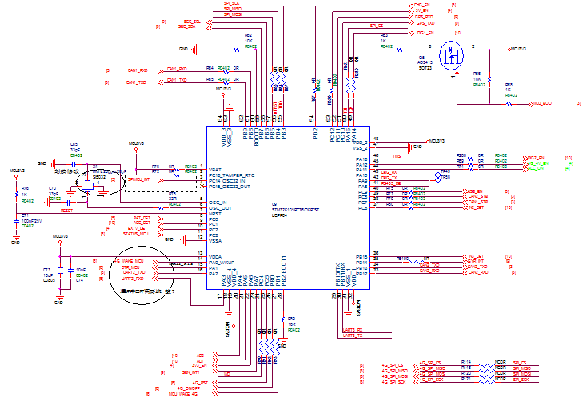
原理图网络 | GPIO | 控制逻辑
BAT_DET | PC0 | 设备内部小电池电压检测,实际值=检测值*2
ACC_DET | PC1 | 汽车ACC状态检测,低电平表示ACC ON，高电平 ACC OFF
EXTV_DET | PC2 | 汽车小电瓶电压检测，实际值=检测值/0.091
STATUS_MCU | PC3 | 4G模块工作状态监测
4G_WAKE_MCU | PA0 | 4G模块唤醒MCU
DTR_MCU | PA1 | DTE 请求发送数据
UART2_TXD | PA2 | 4G模块UART通讯接口
UART2_RXD | PA3 | 4G模块UART通讯接口
AD2 | PA4 | 外部设备IO口输入2
AD1 | PA5 | 外部设备IO口输入1
3V3_EN | PA6 | LDO供电使能（G-SENSOR、DEVICE)
SEN_INT1 | PA7 | G-SENSOR INT网络
GPRS_LED | PC4 | 硬件看门狗，喂狗信号
4G_RST | PC5 | 4G模块复位控制
4G_ON/OFF | PB0 | 4G模块开/关机控制
MCU_WAKE_4G | PB1 | MCU唤醒4G模块
UART3_TX | PB10 | 485设备与UART通讯接口
UART3_RX | PB11 | 485设备与UART通讯接口
CAN2_RXD | PB12 | 汽车CAN2总线通讯接口
CAN2_TXD | PB13 | 汽车CAN2总线通讯接口
GYR_INT | PB14 | 陀螺仪INT网路
IN3_DET | PB15 | 外部设备IO口输入3
IN2_DET | PC6 | 外部设备IO口输入4
CAN1_STB | PC7 | CAN1休眠/工作模式控制
CAN2_STB | PC8 | CAN2休眠/工作模式控制
USB_EN | PC9 | VBUS供电LDO使能控制
RS485_DE | PA8 | 485芯片输出使能控制
DBG_TX | PA9 | DEBUG专用UART接口
DBG_RX | PA10 | DEBUG专用UART接口
ACC_ON | PA11 | 汽车小电瓶供电插入检测（预留）
4G_4V_EN | PA12 | 4G模块供电使能
DIG2_EN | PA13 | 外部设备IO口输出2
DIG1_EN | PA14 | 外部设备IO口输出1
GPS_TXD | PC10 | GPS模块与UART通讯接口（预留）
GPS_RXD | PC11 | GPS模块与UART通讯接口（预留）
5V_EN | PC12 | 5V供电使能（VBUS、RS485）
CHG_EN | PD2 | 电池充电使能
SPI_CS | PA15 | SPI的CS引脚（SPI flash或4G模块SPI通讯）
SPI_SCK | PB3 | SPI的CLK引脚（SPI flash或4G模块SPI通讯）
SPI_MISO | PB4 | SPI的数据输入引脚（SPI flash或4G模块SPI通讯）
SPI_MOSI | PB5 | SPI的数据输出引脚（SPI flash或4G模块SPI通讯）
SEC_SCL | PB6 | G-SENSOR和陀螺仪IIC_SCL
SEC_SDA | PB7 | G-SENSOR和陀螺仪IIC_SDA
CAN1_RXD | PB8 | 汽车CAN1总线通讯接口
CAN1_TXD | PB9 | 汽车CAN1总线通讯接口

2.5 EC20部分：
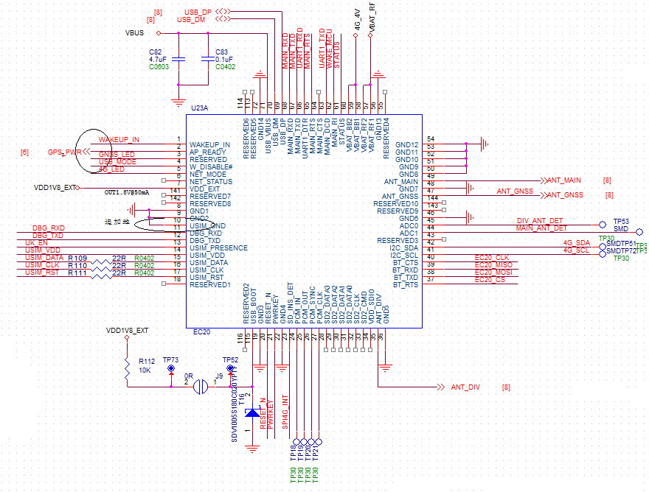
原理图网络 | 引脚 | 控制逻辑
WAKEUP_IN | GPIO_25 | MCU唤醒4G模块
GPS_PWR | GPIO_10 | UBLOX模块供电使能
GNSS_LED | GPIO_42 | GPS工作指示灯
USB_MODE | GPIO_11 | USB模式切换
4G_LED | GPIO_24 | 4G工作指示灯
DBG_RXD | 默认配置 | 4G模块调试UART
DBG_RXD | 默认配置 | 4G模块调试UART
EC20_CS | GPIO_22 | 4G模块调试SPI接口
EC20_MOSI | GPIO_20 | 4G模块调试SPI接口
EC20_MISO | GPIO_21 | 4G模块调试SPI接口
EC20_CLK | GPIO_23 | 4G模块调试SPI接口
STATUS | 默认设置 | 4G模块状态监测
WAKE_MCU | GPIO_75 | 4G模块唤醒MCU
UART1_TXD | GPIO_4 | GPS模块与4G模块通讯接口
UART1_RXD | GPIO_5 | GPS模块与4G模块通讯接口
MAIN_RTS | GPIO_2 | DTE 请求发送数据
MAIN_TXD | GPIO_0 | MCU与4G模块通讯接口
MAIN_RXD | GPIO_1 | MCU与4G模块通讯接口
USB_DP | 默认设置 | 4G模块与外部设备USB通讯接口
USB_DM | 默认设置 | 4G模块与外部设备USB通讯接口

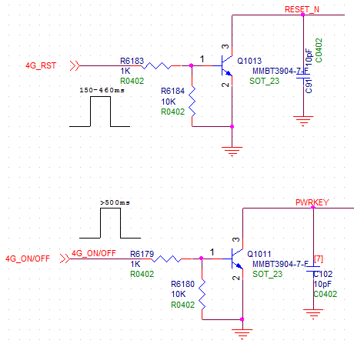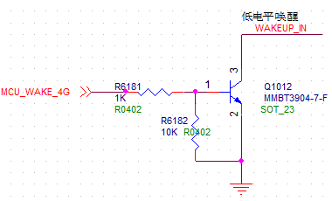
信号名 | GPIO | IO | 默认状态 | 软件设置
4G_RST | PC5 | O | L | 拉高，4G模块RESET，默认拉低
4G_ON/OFF | PB0 | O | L | 拉高，4G模块开机，拉高>500ms,在拉低
MCU_WAKE_4G | PB1 | O | L | 拉高，MCU 唤醒4G模块
4G_4V_EN | PA12 | 0 | L | 拉高，上电使能

PB0 上电时序在PA12 拉高2S后再拉高，防止输入电压不稳定造成模块启动异常。

2.6 外接电源和开关机逻辑
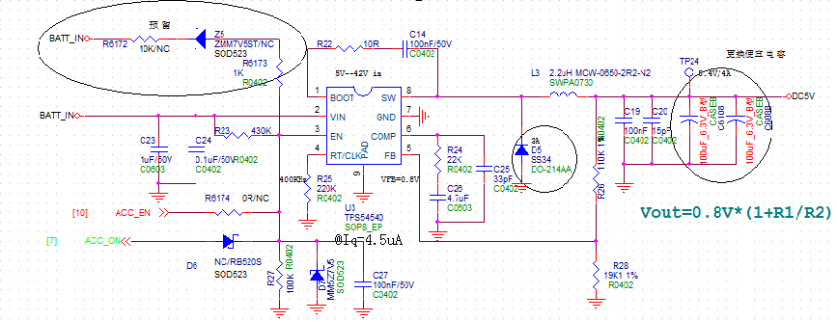

TPS54540是一款高度集成MOSFET的42 V，5 A降压型稳压器。
第一种情况：外接9-36V电源，ACC点火。
BATT_IN输入9-36V，接入电源后，分别接入VIN脚和EN脚。由于EN脚的输入电压为-0.6-8.4V，使能电压大于1.2V.所以需要串接一个430K电阻分压，防止电压过大。VIN脚输入的电压通过TPS54540内部降压，从SW输出电压。此时，通过比较BOOT和SW间的自举电容上的电压大小，大于2.1V时输出大电流，小于2.1V时输出小电流。

2.7 4G模块电源供电
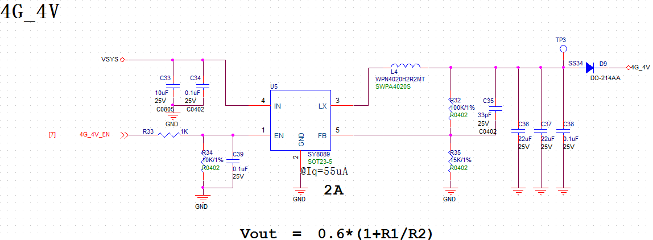

信号名 | GPIO | IO | 默认状态 | 软件设置
4G_4V_EN | PA12 | O | L | 拉高，4G电源使能
VSYS 5V供电，MCU提供4G_4V_EN的使能SY8089，驱动SY8089工作，将VSYS 5V降压到4V，输出4G_4V。

2.8 RS485模块
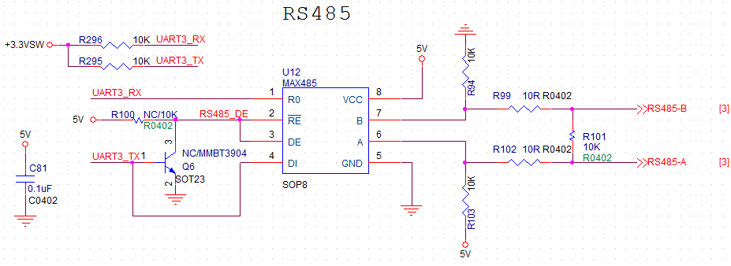
信号名 | GPIO | IO | 默认状态 | 软件设置
RS485_DE | PA8 | O | L | 拉高，485使能
RS485通过软件控制RS485_DE的低高电平实现接收/发送，低电平时为接收状态，高电平是为发送状态，默认在接收状态。

2.9 RS485供电
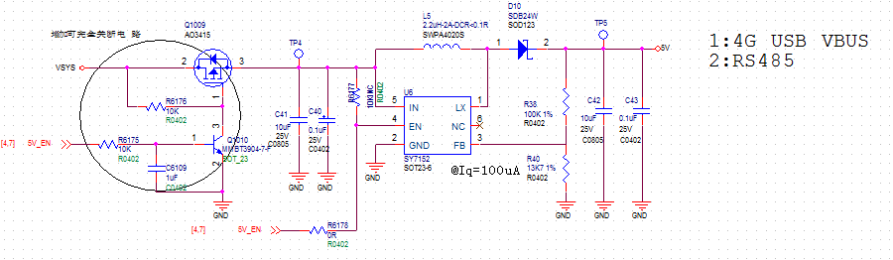
信号名 | GPIO | IO | 默认状态 | 软件设置
5V_EN | PC12 | O | L | 拉高，UART电源使能
MCU正常工作输出高电平5V_EN，Q1010拉低，Q1009输出高电平，这时SY7152工作，输出5V电压给到4G模块，USB VBUS,RS 485 ，正常工作。
当MCU关闭5V_EN时，Q1010截止， VSYS仍然为5V, Q1009的 PIN1 高电平，Q1009的Pin2和PIN3截止不导通，没有电流流入4G模块，USB VBUS和RS 485芯片，实现电路的完全关断。

2.10 RS232部分
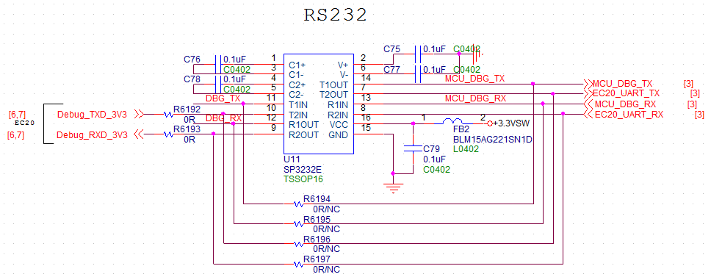
U11使用SP3232EEY，将TTL 3.3V电平转为RS232电平。

2.11 电池充电
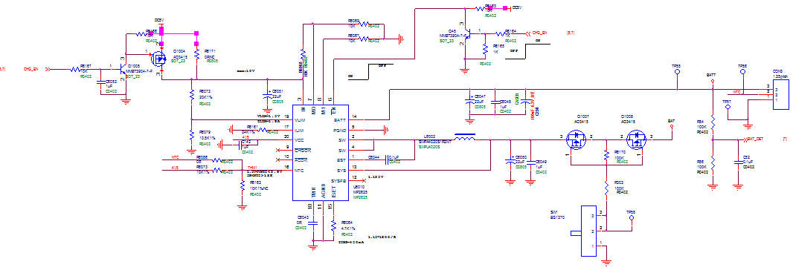
信号名 | GPIO | IO | 默认状态 | 软件设置
CHG_EN | PD2 | O | L | 拉高，充电
1、充电：充电时， CHG_EN电平拉高，Q1005导通，Q1004 Pin1的电压被下拉，Q1004导通并输出高电平到MP2625的IN脚。同时，Q45导通，导致EN脚上的电平被拉低，MP2625使能。电池开始充电。VLIM引脚是检测输入电压是否在范围内，防止充电电压过高而损坏电池。
2、温度检测和温度保护：NTC引脚连接到MP2625内部的负系数热敏电阻。当温度升高时，MP2625的电阻变小，NTC脚检测到的电压变小，当低于1.5V时，高温保护。与之相反，当检测到的电压高于2.9V时，低温保护。处于温度保护状态下时，电池将不再充电。
3、电池供电：当SW1拨到ON时，Q1007和Q1008导通，电池向系统供电，当拨到OFF时，电池不向系统供电。
4、ACC_OFF 后，PD2拉低，电池不充电

2.12 GPS部分
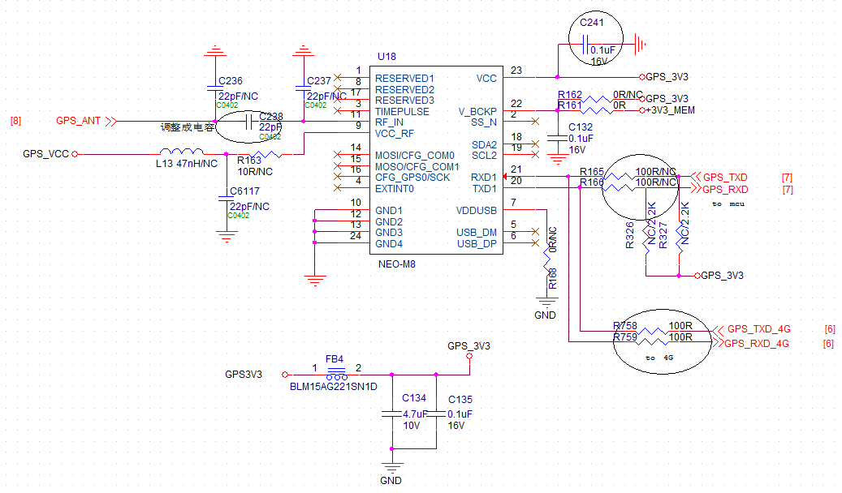
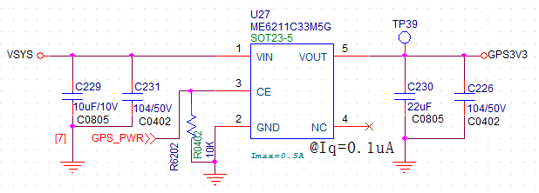
信号名 | GPIO | IO | 默认状态 | 软件设置
GPS_PWR | AP_READY | O | L | 拉高，U27使能
4G模块的AP_READY拉高，U27使能，VSYS 5V电通过U27降压为3.3V,通过VOUT引脚输出到GPS3V3，为GPS模块和有源天线供电。U-blox模块的RX和TX分别接入EC20的MAIN_DCD和UTRA1_DTR。

2.13 G-Sensor部分
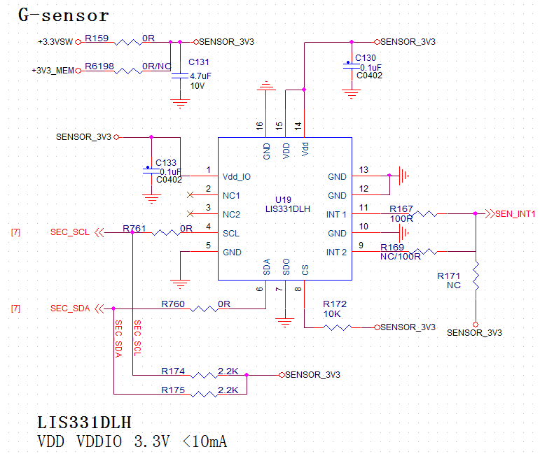
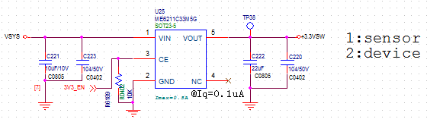

信号名 | GPIO | IO | 默认状态 | 软件设置
GPS_PWR | PA6 | O | L | 拉高，U25使能
MCU的PA6引脚拉高，使能U25,VSYS通过U25将5V降压为3.3V从VOUT输出+3.3VSW给G-SENSOR供电。MCU通过IIC总线的SEC_SCL和SEC_SDA选中U19，U19由SENSOR 3V3供电，数据通过INT 1引脚将数据传输给MCU。

2.14 CAN部分
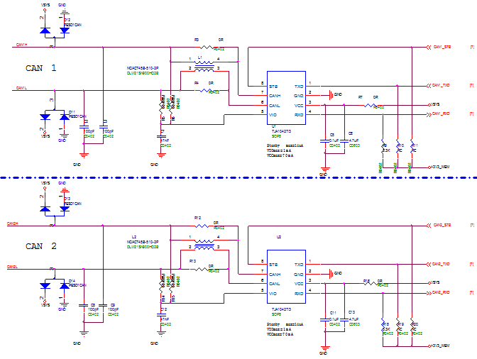
信号名 | GPIO | IO | 默认状态 | 软件设置
CAN1_STB | PC7 | O | L
CAN2_STB | PC8 | O | L
引脚STB上的高电平选择待机模式。在待机模式下，收发器无法通过总线传输或正确接收数据。发射器和正常模式接收器模块关闭以减少电源电流，并且只有低功率差分接收器监控总线线路的活动。
引脚STB上的低电平选择正常模式。在这种模式下，收发器可以通过总线CANH和CANL发送和接收数据。

2.15 +3.3VMEM
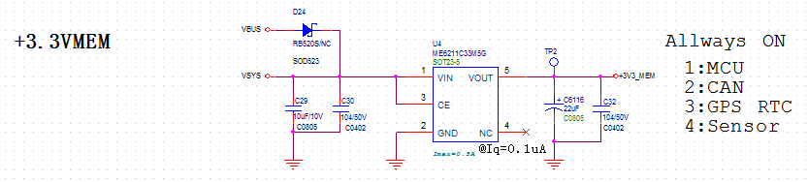
VSYS 5V通过 U4降为3.3V，由VOUT引脚输出到+3.3_MEM，为CAN、GPS_RTC、MCU等供电。

2.16 外部电源/内部电池 切换
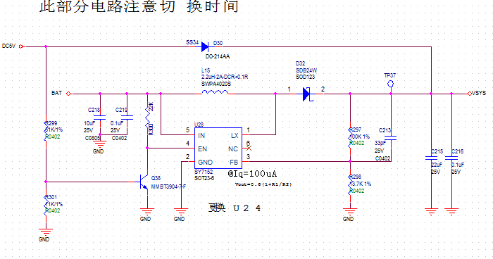
当外部电源供电，DC5V上供电5V，Q35导通，电池不供电，仅由外部电源供电。当外部电源切断，此时Q35截止，SY7152的EN脚上是高电平，SY7152使能，输出5V电压到VSYS，为MCU供电，MCU此时检测外电电压为0，实现外电拔出报警检测。

,
2.17 外接电源输入部分
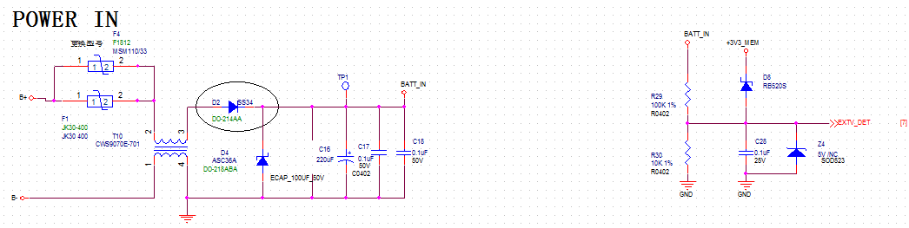
信号名 | GPIO | IO | 默认状态 | 软件设置
EXTV_DET | PC2 | O | L

反向二极管SS34防止反接，ASC36A防止浪涌。
EXTV_DET用于检测外接电源的输入电压。

2.18 USB部分
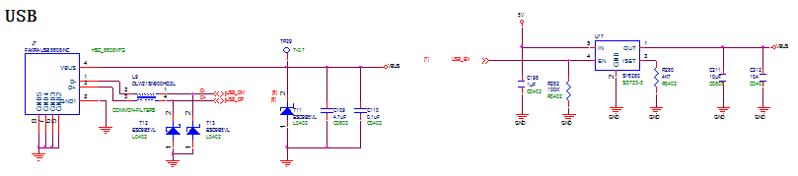
信号名 | GPIO | IO | 默认状态 | 软件设置
USB_EN | PC9 | O | L | 拉高限流开关打开

2.19输入IO部分
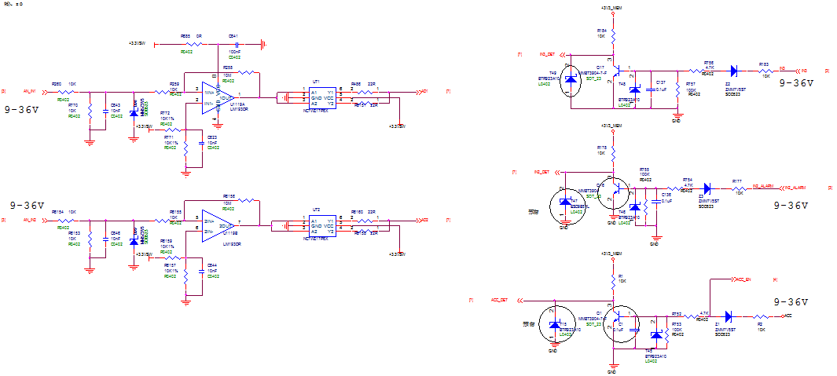
信号名 | GPIO | IO | 默认状态 | 软件设置
AD1 | PA5 | I | L | 输入IO电压A/D信号
AD2 | PA4 | I | L | 输入IO电压A/D信号
IN2_DET | PC6 | I | H
IN3_DET | PB15 | I | H
ACC_DET | PC1 | I | H

2.20 输出IO部分
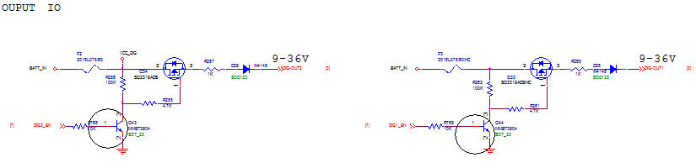
信号名 | GPIO | IO | 默认状态 | 软件设置
DIG2_EN | PA13 | O | L | 拉高，DIG2输出
DIG1_EN | PA14 | O | L | 拉高，DIG1输出
输出IO设计上做了防反接保护，过流保护，输出电压随汽车输入电压变化而变化。驱动能力9-36mA。

2.21 开机、休眠和深度睡眠状态下电源状态一览
电源名称 | 开机 | 休眠 | 深度睡眠
DC5V(12V转5V) | 开 | 开 | 开
VSYS | 开 | 开 | 开
5V | 开 | 关 | 关
4G_4V | 开 | 开 | 关
+3V3_MEM | 开 | 开 | 开
+3.3VSW | 开 | 开 | 关
BATT | 开 | 开 | 开
VDD1V8_EXT | 开 | 开 | 关
VBUS | 开 | 关 | 关
VBAT_RF | 开 | 开 | 关
USIM_VDD | 开 | 开 | 关
MCU3V3 | 开 | 开 | 开
GPS_VCC | 开 | 开 | 关
GPS_3V3 | 开 | 开 | 关
SENSOR_3V3 | 开 | 关 | 关
VCC_DIG | 开 | 关 | 关

休眠状态，4G模块进入休眠，通过单片机控制，进入深度睡眠后，所有外设电源关闭。

